Glaucoma
NervioOptico Normal vs. NervioOpticoEngrandecido
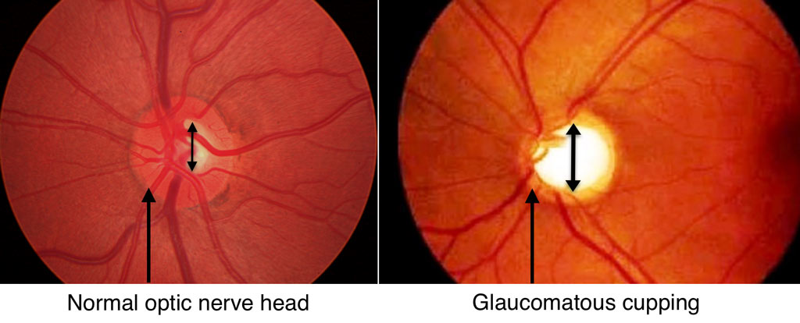
Si durante la visita de hoy, el Dr. Gupta descubre que el nervio óptico del paciente está agrandado, la presión dentro del ojo es alta o tiene antecedentes familiares de glaucoma, entonces se realizan fotografías del fondo de ojo y gonioscopia para documentar el tamaño del nervio óptico y verificar el ángulo ver si está abierto o cerrado. Las siguientes pruebas se realizan en la siguiente visita al consultorio para ver si el nervio óptico agrandado del paciente ha comenzado a afectar su visión. Normalmente el glaucoma es una enfermedad de personas mayores.
Prueba OCT: prueba en la que el médico utiliza un láser especial para tomar múltiples fotografías tridimensionales del nervio óptico para garantizar que no haya daños en el nervio óptico.
Campo visual: una prueba de campo visual produce un mapa de su campo de visión completo que se ve afectado si tiene glaucoma. Durante esta prueba, se le pedirá que mire hacia adelante y luego presione un timbre cuando una luz en movimiento pase por su visión periférica (o lateral).
Paquimetría: una sonda simple que se coloca en la parte frontal del ojo para medir el grosor de la córnea. La córnea más gruesa protege contra las altas presiones en los ojos.
La prueba de visión del color y la respuesta negativa de Flash plus Photopic ffERG también están documentadas para garantizar que no se produzca pérdida de visión desde el principio.
Al Dr. Gupta le gustaría que se realizaran pruebas de referencia para garantizar que el nervio óptico sea grande desde el nacimiento y que las presiones ajustadas sean normales, lo que significa que la aplicación de ventosas es fisiológica y no se debe al glaucoma. Si se diagnostica glaucoma, se inician inmediatamente las gotas, se realiza un seguimiento de forma rutinaria y, en casos de glaucoma avanzado, se deriva a los pacientes a un especialista en glaucoma.

